ESCUELA NORMAL DE EDUCACION PREESCOLAR



Licenciatura en educaciòn preescolar

Curso: Teatro

Maestro: Miguel Andrés Rivera Castro

Alumna: Montserrat Rodriguez Rivera

ESPECTACULO DE TITERES

3 Grado sección B Semestre 6

Ciclo escolar

2020-2021

Saltillo Coahuila de Zaragoza 24 DE JUNIO del 2021

Contenido

¿Qué es teatro? 5

**2-** ¿De dónde proviene la palabra teatro? 5

**3-** ¿Qué significa? 5

**4-** ¿En dónde se remontan los orígenes del teatro y cuál fue su variación? 5

**5-** ¿De quién fue la idea y cómo se dio inicio a los diálogos teatrales? 5

**6-** ¿A quiénes representaban? 5

**7-** ¿Qué utilizaban los actores? 5

**8-** - ¿Cómo se llamaban los recintos abiertos de las representaciones? 6

**9-** ¿Qué representaban los primeros habitantes de América? 6

**10-** ¿Cómo se utilizó el teatro en la edad media? 6

**11-**  - ¿Cómo fue utilizado el teatro en el renacimiento? 6

**12-** ¿Cuáles son las características del teatro? 6

**13-** También utiliza. 6

**14-**  Se emplea narrador. 6

**15-** ¿Qué es lo que se sigue? 7

**16-** ¿Quién rige el proceso? 7

**17-** ¿Cuánto requiere representar una obra teatral? 7

**18-** ¿Cuál es el texto en una obra de teatro? 7

**19-** ¿Y qué encontramos en él? 7

**20-** ¿Qué es el dialogo? 7

**21-** ¿Qué son las acotaciones? 7

**22-** ¿Cómo van las acotaciones? 7

**23-** ¿Qué son las apartes? 7

**24-**¿Qué son las formas o clases de obras teatrales? 8

**25-** ¿Cómo se compone el teatro clásico? 8

**26-**¿Cuál es el objetivo de la tragedia? 8

**27-** ¿Cuál es el objetivo de la comedia? 8

**28-** ¿Cuál es el objetivo de la tragicomedia? 8

**29-** ¿Cuál es el objetivo del drama? 8

**30-** ¿Cuáles son los géneros menores y cuáles son? 8

31- ¿De qué trata el paso? 8

32 - ¿De qué trata el entremés? 9

33 -¿De qué trata el auto sacramental? 9

34- ¿Qué es el monólogo? 9

35- ¿Qué es el sainete? 9

36 - ¿Qué son los musicales? 9

37- ¿Qué es el vodevil? 9

38 - ¿Qué es la ópera? 9

39 - ¿Qué es la zarzuela? 9

40 -¿Qué se hace en el teatro experimental? 9

41 -¿Qué se hace en el teatro callejero? 10

42 -¿Qué representa la mímica? 10

43 -¿Cómo se realiza el teatro de marionetas y de títeres? 10

44 - ¿Cuál es la diferencia de ambos? 10

45 -¿Para quién está dirigido? 10

46 -¿Cuáles los elementos que intervienen en una obra de teatro? 10

47 -¿Qué hace el director? 10

48 -¿Qué hacen los personajes? 10

49 - ¿Cuál es el espacio donde se presentan los personajes? 10

50 -¿Qué incluye el libreto? 10

51 -¿Qué es la acción? 10

52 -¿Cómo se representan las obras de teatro? 11

53 -¿Cuál es la estructura interna y como se compone? 11

54¿Qué es el planteamiento? 11

55 -¿Qué es el conflicto y el nudo? 11

56 - ¿Qué es el desenlace? 11

57 -¿Cómo se divide la estructura externa? 11

58 - ¿Qué es el acto? 11

59 - ¿Qué es el cuadro? 11

60 -¿Qué es la escena? 11

***Criterios de Evaluación***

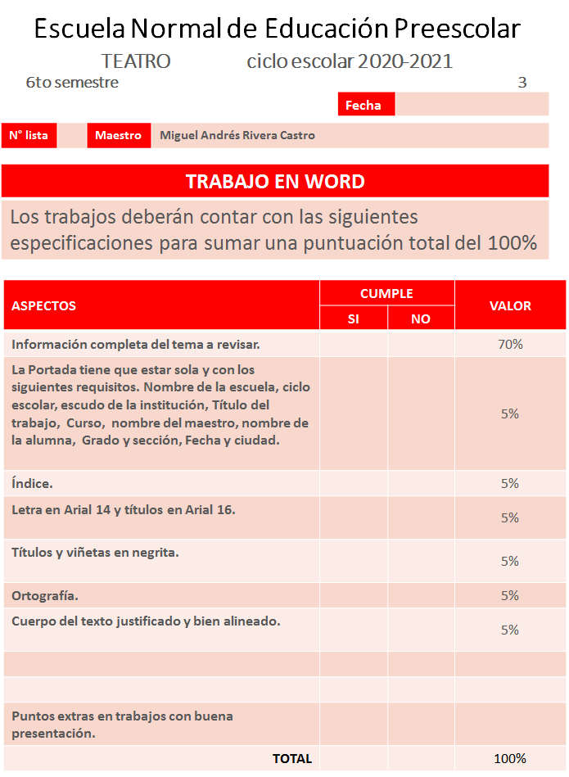



# ¿Qué es teatro? ­­­­­­­­­­­­

Se define como teatro al género literario en donde las obras son escritas para representar historias con ayuda de actores y escenarios a un público.

# **2-** ¿De dónde proviene la palabra teatro?

La palabra teatro surge del vocablo griego theatron o theomai.

# **3-** ¿Qué significa?

La palabra teatro puede ser interpretada con términos como el ver, mirar, contemplar, lugar para la contemplación etc.

# **4-** ¿En dónde se remontan los orígenes del teatro y cuál fue su variación?

Sus orígenes se remontan siglo vl en Grecia donde fue una variación de los ditirambos.

# **5-** ¿De quién fue la idea y cómo se dio inicio a los diálogos teatrales?

La idea de la variación se le atribuye a thespis el cual es considerado como uno de los padres del teatro, los diálogos teatrales surgieron a partir de la idea de separar al personaje principal de resto del coro que entonaba las alabanzas esto permitía que el personaje hablara y el resto respondiera.

# **6-** ¿A quiénes representaban?

Se representaban dioses y héroes pues eran vistos como seres máximos y superiores.

# **7-** ¿Qué utilizaban los actores?

Coturnos que son definidos como zapatos de suelas muy altas, grandes peinados y máscaras que permitían que se escuchaban en todo el teatro

# **8-** - ¿Cómo se llamaban los recintos abiertos de las representaciones?

Fueron denominados como teatros.

# **9-** ¿Qué representaban los primeros habitantes de América?

Los habitantes de américa lo utilizaban para representar situaciones militares, también manifestaciones de la vida doméstica familiar al igual que actos de cortejo entre hombres y mujeres.

# **10-** ¿Cómo se utilizó el teatro en la edad media?

En la edad media representaba pasajes de evangelio, vidas de santos y sátiras sociales.

# **11-**  - ¿Cómo fue utilizado el teatro en el renacimiento?

En el renacimiento existía mayor variedad, diversidad temática, abarco lo religioso y la comida.

# **12-** ¿Cuáles son las características del teatro?

Puede estar escrito en verso o en prosa, las obras son representadas ante un público, está acompañado con recursos como música, video, usa escenografía y utilería para crear ambientes realistas, usa vestuarios acordes al tema, no emplea narrador por que los personajes se expresan durante el dialogo, se sigue un guion o libreto, todo el proceso está regido por un director un montaje requiere semanas de preparación.

# **13-** También utiliza.

Vestuarios y escenografías para dar mayor vivacidad a la obra.

# **14-**  Se emplea narrador.

No emplea narrador por que los personajes se expresan durante el dialogo

# **15-** ¿Qué es lo que se sigue?

un guion o libreto.

# **16-** ¿Quién rige el proceso?

todo el proceso está regido por un director.

# **17-** ¿Cuánto requiere representar una obra teatral?

Un montaje requiere semanas o hasta meses de preparación.

# **18-** ¿Cuál es el texto en una obra de teatro?

Es un guion o libreto

# **19-** ¿Y qué encontramos en él?

En este se encuentran tres tipos de texto, dialogo, acotación y apartes.

# **20-** ¿Qué es el dialogo?

Acciones y conversaciones entre personaje incluye los nombres de cada personaje y las acciones de los mismos.

# **21-** ¿Qué son las acotaciones?

Es la decoración, entrada y salida de los personajes, actitudes, estados de ánimo, movimiento, vestuario e iluminación.

# **22-** ¿Cómo van las acotaciones?

Las acotaciones se encuentran entre paréntesis, o en mayusaca sostenida e itálica.

# **23-** ¿Qué son las apartes?

Son las palabras que el personaje dice al público que no pueden ser escuchadas por otros personajes

# **24-**¿Qué son las formas o clases de obras teatrales?

Géneros clásicos, menores, musicales, teatro experimental, callejero, mímica y los títeres.

# **25-** ¿Cómo se compone el teatro clásico?

Se compone de tragedia, comedia, tragicomedia, drama.

# **26-**¿Cuál es el objetivo de la tragedia?

La tragedia busca conmover y solidarizar al publico empleando personajes de clase alta o noble que encarnan valores generalmente termina con la muerte.

# **27-** ¿Cuál es el objetivo de la comedia?

Busca provocar la risa en los espectadores a través de valores mundanos, son problemas que se resuelven felizmente

# **28-** ¿Cuál es el objetivo de la tragicomedia?

Es una mezcla de ambas.

# **29-** ¿Cuál es el objetivo del drama?

Usan seres normales que tratan de resolver problemas de la vida con finales desgraciados

# **30-** ¿Cuáles son los géneros menores y cuáles son?

Piezas breves que se intercalan entre obras largas, paso, entremés, auto sacramental, farsa, monologo, sainete.

# 31- ¿De qué trata el paso?

Es una obra corta con un problema sencillo y tiene un tratamiento cómico.

# 32 - ¿De qué trata el entremés?

Es una pieza cómica corta que se presenta en el intermedio de una obra teatral

# 33 -¿De qué trata el auto sacramental?

Se presentan episodios bíblicos, temas morales o religiosos.

# 34- ¿Qué es el monólogo?

Es una obra de un solo actor, aunque puede incluir varios personajes y es un parlamento único que puede ser presentado en soledad o ante varios personajes.

# 35- ¿Qué es el sainete?

Es una obra breve y jocosa de carácter popular donde se ridiculizan costumbres y vicios sociales.

# 36 - ¿Qué son los musicales?

Son obras de teatro que incorporan música como elemento fundamental ya sea porque los actores canten sus parlamentos o intercalen piezas musicales o bailes. Los mas destacados son el vodevil, la ópera y la zarzuela.

# 37- ¿Qué es el vodevil?

Es una comedia en el cual se mezclan canciones y bailes con carácter alegre, frívolo y amoroso

# 38 - ¿Qué es la ópera?

Es una obra teatral donde los diálogos se desarrollan a través del canto

# 39 - ¿Qué es la zarzuela?

Es una obra dramática y musical que alterna parlamentos dialogados con canciones.

# 40 -¿Qué se hace en el teatro experimental?

Se rompen las convenciones de tiempo, espacio y acción y objetos tan sencillos como una fruta pueden ser armas de fuego y una pelota puede representar a la muerte.

# 41 -¿Qué se hace en el teatro callejero?

Se representa en la calle, sin luces y sin escenografía e incluso los actores pueden improvisar sus líneas y acciones.

# 42 -¿Qué representa la mímica?

Representa situaciones mediante el lenguaje gestual. Los actores suelen vestirse de negro y pintarse el rostro de blanco.

# 43 -¿Cómo se realiza el teatro de marionetas y de títeres?

Se realiza con muñecos y el escenario es un teatrillo

# 44 - ¿Cuál es la diferencia de ambos?

El primero utiliza muñecos manipulados por hilos y el segundo empleando las manos

# 45 -¿Para quién está dirigido?

Ambos están dirigidos para un público infantil.

# 46 -¿Cuáles los elementos que intervienen en una obra de teatro?

Director, personajes, escenario, libreto y acción.

# 47 -¿Qué hace el director?

Es la persona que analiza e interpreta la obra, orienta a los actores y coordina recursos humanos, técnicos y artísticos.

# 48 -¿Qué hacen los personajes?

Son interpretados por actores o actrices quienes dramatizas diferentes situaciones. Sobran vida en la interpretación actoral y de ellos depende el éxito de una obra teatral

# 49 - ¿Cuál es el espacio donde se presentan los personajes?

El escenario

# 50 -¿Qué incluye el libreto?

Incluye las acotaciones, diálogos o parlamentos y los apartes.

# 51 -¿Qué es la acción?

Es la representación de la obra frente al público.

# 52 -¿Cómo se representan las obras de teatro?

Presentan una estructura externa e interna

# 53 -¿Cuál es la estructura interna y como se compone?

Se compone de planteamiento, conflicto y desenlace.

# 54¿Qué es el planteamiento?

Es el principio de la obra y sirve para presentar a los personajes y ofrecer algunos datos importantes de la obra misma

# 55 -¿Qué es el conflicto y el nudo?

Es el momento de mayor tensión donde la trama se complica

# 56 - ¿Qué es el desenlace?

Es el momento donde se resuelve el problema planteado a lo largo de la obra

# 57 -¿Cómo se divide la estructura externa?

Acto, cuadro y escena

# 58 - ¿Qué es el acto?

Es una unidad temporal y narrativa que está marcada por la subida y bajada del telón.

# 59 - ¿Qué es el cuadro?

Es una parte del texto que esta marcado por el cambio total o parcial del decorado

# 60 -¿Qué es la escena?

Es una parte de la obra que viene determinada por la entrada o salida de los actores. Por lo que cada vez que cambia el numero de personajes en el escenario se cambia de escena.